ПРАКТИКА № 14
“JSON”
ВЫПОЛНИЛА СТУДЕНТ 1-МД-35 БАБЯН ЭЛЛЕН
1.
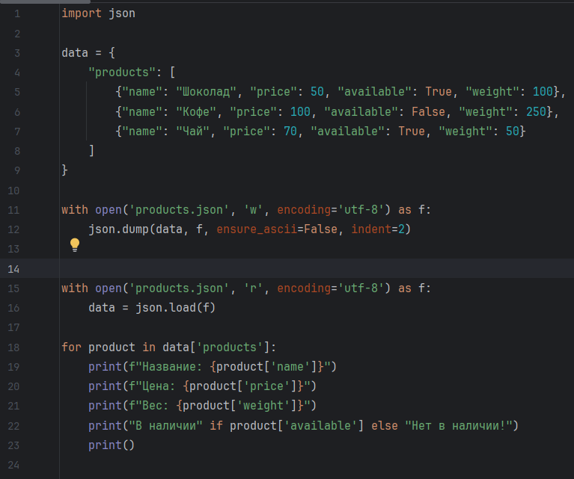
Создался файл JSON: Что выдал код:
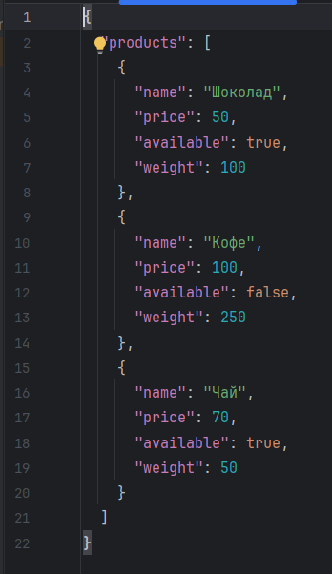
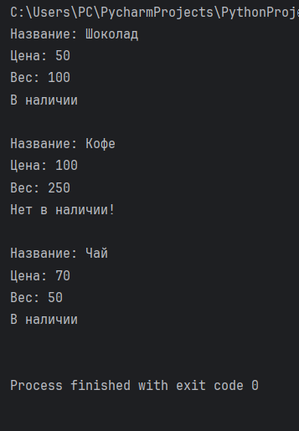

2.
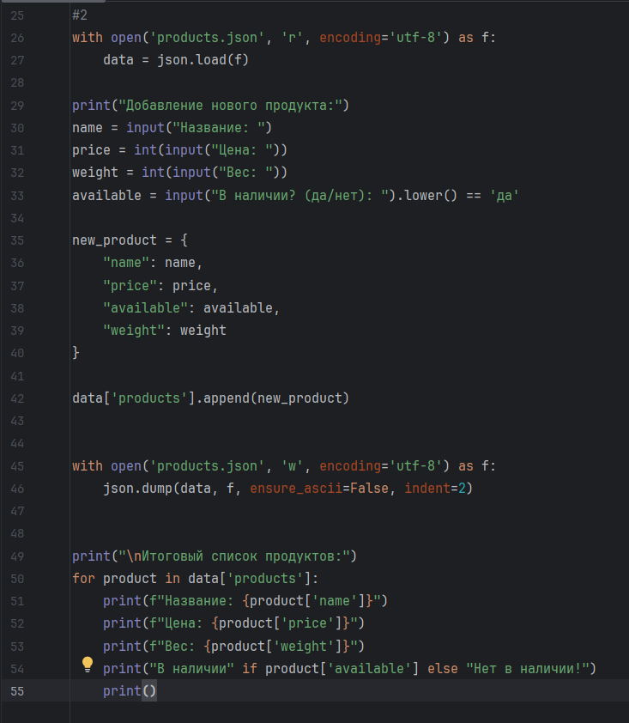
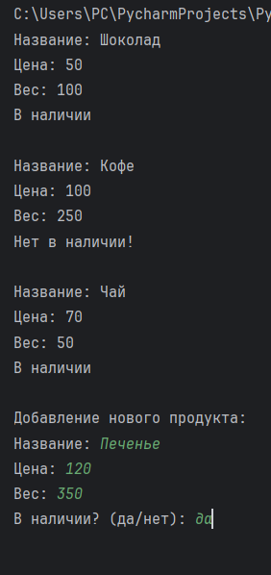
Что выдает код: Итог: Итог в JSON:
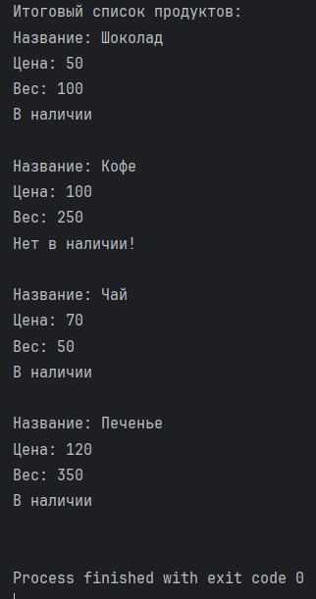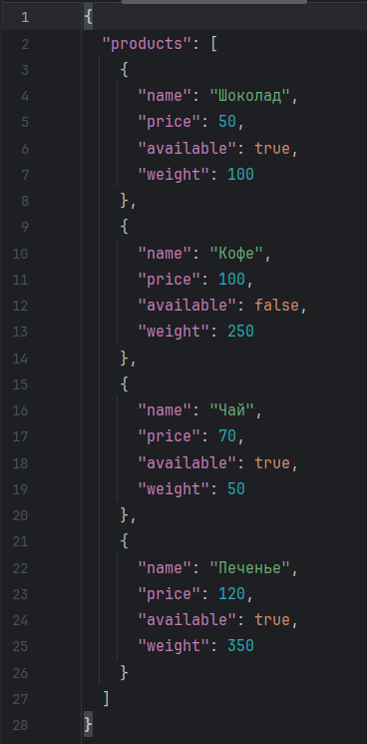

3.
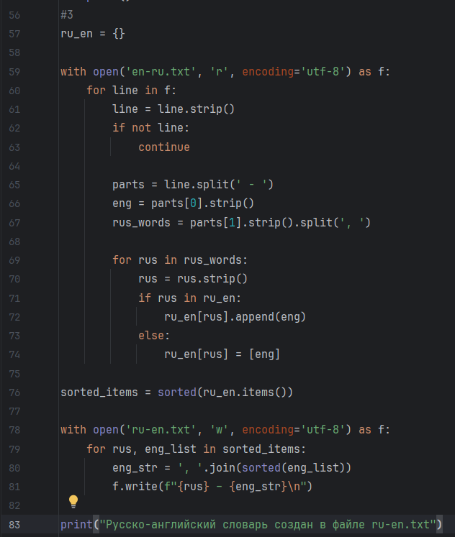
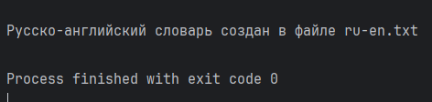
Что было: Что стало:
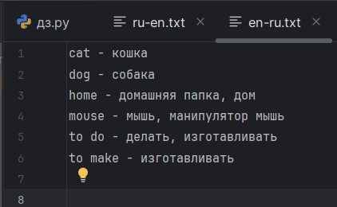
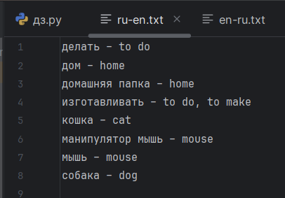
Небольшой вывод по этой работе:
JSON — это просто способ записывать данные в виде текста по строгим правилам, чтобы любой компьютер понял. Как международный язык для данных.

